АДМИНИСТРАЦИЯ
ГОРОДСКОГО ПОСЕЛЕНИЯ ИГРИМ
Березовского района
Ханты-Мансийского автономного округа – Югры

ПОСТАНОВЛЕНИЕ

от «11» февраля 2026 год № 28
пгт. Игрим

О выдаче разрешения на размещение объектов на землях, находящихся в государственной собственности, без предоставления земельных участков и установления сервитутов

В соответствии со статьей 39.36. Земельного кодекса Российской Федерации, постановлением Правительства Российской Федерации от 03.12.2014 № 1300 «Об утверждении перечня видов объектов, размещение которых может осуществляться на землях или земельных участках, находящихся в государственной или муниципальной собственности, без предоставления земельных участков и установления сервитутов», постановлением Правительства Ханты-Мансийского автономного округа-Югры от 19.06.2015 № 174-п «О порядке и условиях размещения объектов, виды которых установлены Правительством Российской Федерации и размещение которых может осуществляться на землях или земельных участках, находящихся в государственной или муниципальной собственности, без предоставления земельных участков и установления сервитутов в Ханты-Мансийском автономном округе - Югре», постановлением Правительства Ханты-Мансийского автономного округа-Югры от 11.07.2014 № 257-п «Об установлении перечня случаев, при которых не требуется получение разрешения на строительство на территории Ханты-Мансийского автономного округа –Югры», и на основании поданного заявления казенного учреждения Ханты-Мансийского автономного округа-Югры «Управление капитального строительства», администрация городского поселения Игрим постановляет:
- Разрешить казенному учреждению Ханты-Мансийского автономного округа-Югры «Управление капитального строительства» (КУ «УКС Югры») размещение объектов для подключения к сетям инженерно-технического обеспечения объекта «Плавательный бассейн пгт. Игрим, Березовский район» (Подземные линейные сооружения, а также их наземные части и сооружения, технологически необходимые для их использования, для размещения которых не требуется разрешения на строительство) на землях, находящихся в государственной собственности, без предоставления земельных участков и установления сервитутов, расположенных в Ханты-Мансийском автономном округе-Югре, в Березовском районе, в пгт.Игрим, площадью 386,2 кв.м., в соответствии со схемой границ земель, предполагаемых к использованию, для размещения объекта на кадастровом плане территории:
1.1. наружные сети водопровода 1 нить d=160, L= 66,5 м, 2 нить d=160, L=65,8 м. в кадастровом квартале 86:05:0324070, площадью 372 кв.м. (приложение №1);
1.2. наружные сети водопровода 1 нить d=160, L= 2,51 м, 2 нить d=160, L=2,53 м. на земельном участке с кадастровым номером 86:05:0324070:10 – площадью 14,2 кв.м. (приложение №2).
2. КУ «УКС Югры» обязано:
2.1. Использовать земли в соответствии с целевым назначением и разрешенным использованием.
2.2. В случае, если использование земельных участков на основании данного разрешения на размещение объекта приведет к порче или уничтожению плодородного слоя почвы в границах земельных участков, указанных в пункте 1 настоящего постановления:
- привести земельные участки в состояние, пригодное для их использования в соответствии с разрешенным использованием;
- выполнить необходимые работы по рекультивации земельных участков.
3. Срок действия разрешения: 60 месяцев.
4. Разрешение досрочно прекращает свое действие со дня принятия решения (заключения договора или соглашения) в случаях, если:
- земельный участок, используемый на основании разрешения, предоставлен в собственность, аренду, постоянное (бессрочное) пользование, безвозмездное пользование юридическому лицу, индивидуальному предпринимателю или гражданину либо в отношении него (используемых на основании разрешения земель) заключено соглашение об установлении сервитута, принято решение об установлении публичного сервитута, за исключением случая, предусмотренного пунктом 4 статьи 39.36 Земельного кодекса Российской Федерации;
- заявитель представил в уполномоченный орган письменное обращение о досрочном прекращении действия разрешения.
5. Отделу по земельному и муниципальному хозяйству администрации городского поселения Игрим:
- в течение 5 (пяти) рабочих дней со дня принятия решения (заключения договора или соглашения), направить уведомление заявителю о прекращении разрешения;
- в течение 5 (пяти) рабочих дней со дня принятия решения (заключения договора или соглашения) направить уведомление в Березовский отдел Управления Федеральной службы государственной регистрации, кадастра и картографии по Ханты-Мансийскому автономному округу – Югре;
- в срок не более 3 (трех) рабочих дней со дня принятия решения о выдаче разрешения направить его заявителю;
- в срок не более 10 (десяти) рабочих дней со дня принятия решения о выдаче разрешения направить его копию в Березовский отдел Управления Федеральной службы государственной регистрации, кадастра и картографии по Ханты-Мансийскому автономному округу – Югре.
6. Настоящее постановление вступает в силу после его подписания.
7.Контроль за исполнением настоящего постановления возложить на заместителя главы по муниципальному хозяйству Г.Г. Аксенова.

Глава поселения С.А. Храмиков
Приложение №1
к постановлению администрации
городского поселения Игрим
от «11» февраля 2026 г. № 28

Схема границ земель, предполагаемых к использованию
для размещения объекта, на кадастровом плане территории

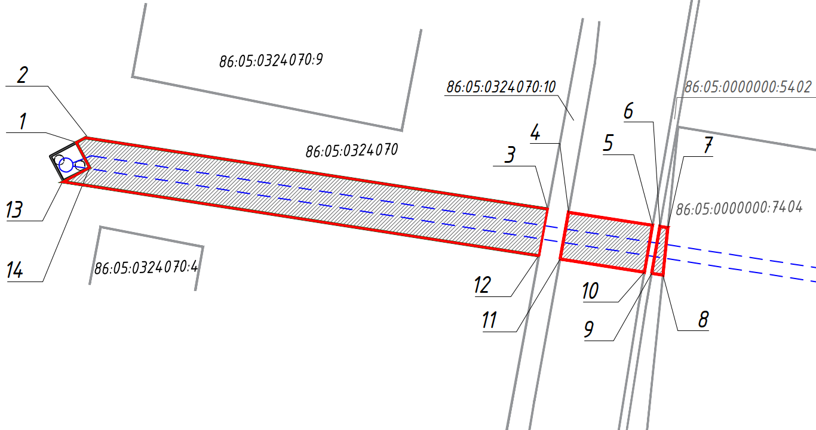
Условные обозначения
86:05:0324070 Обозначение кадастровых кварталов
Обозначение земельных участков по сведениям ЕГРН
ё

Испрашиваемый участок на неразграниченной территории квартала
Линейные сооружения наружные сети водопровода
Место расположения: Ханты-Мансийский автономный округ, пгт. Игрим.
Характеристика объекта: для размещения подземных линейных сооружений, а также их наземных частей и сооружений, технологически необходимые для их использования, для размещения которых не требуется разрешение на строительство - наружные сети водопровода 1 нить d=160, L= 66,5 м, 2 нить d=160, L=65,8 м.
 |  |  | Система координат МСК-86 Зона_1
Кадастровый квартал 86:05:0324070 |  |  | Площадь земельного участка №1: 372 м2
Обозначение характерных точек границы | Координаты |  | Обозначение характерных точек границы | Координаты
Обозначение характерных точек границы | X | Y | Обозначение характерных точек границы | X | Y
1 | 1206520.13 | 1720387.95 | 9 | 1206504.64 | 1720455.91
2 | 1206520.68 | 1720389.04 | 10 | 1206504.78 | 1720455.04
3 | 1206512.24 | 1720443.62 | 11 | 1206506.33 | 1720445.09
4 | 1206511.86 | 1720446.08 | 12 | 1206506.72 | 1720442.60
5 | 1206510.33 | 1720456.01 | 13 | 1206515.47 | 1720386.42
6 | 1206510.19 | 1720456.87 | 14 | 1206517.16 | 1720389.53
7 | 1206510.05 | 1720457.81 | 1 | 1206520.13 | 1720387.95
8 | 1206504.44 | 1720457.24

Приложение №2
к постановлению администрации
городского поселения Игрим
от «11» февраля 2026 г. № 28

Схема границ земель, предполагаемых к использованию
для размещения объекта, на кадастровом плане территории

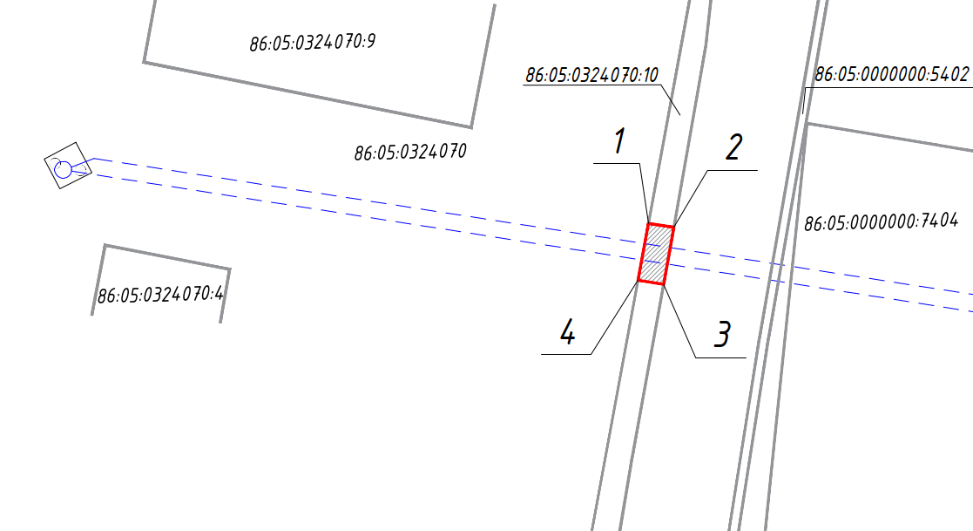

Условные обозначения
86:05:0324070 Обозначение кадастровых кварталов
Обозначение земельных участков по сведениям ЕГРН
ё
Испрашиваемый участок на участке с КН 86:05:0324070:10
Линейные сооружения наружные сети водопровода
Место расположения: Ханты-Мансийский автономный округ, пгт. Игрим.
Характеристика объекта: для размещения подземных линейных сооружений, а также их наземных частей и сооружений, технологически необходимые для их использования, для размещения которых не требуется разрешение на строительство - наружные сети водопровода 1 нить d=160, L= 2,51 м, 2 нить d=160, L=2.53 м.
 |  |  | Система координат МСК-86 Зона_1
Кадастровый номер земельного участка 86:05:0324070:10 |  |  | Площадь земельного участка№2: 14,2 м2
Обозначение характерных точек границы | Координаты |  | Обозначение характерных точек границы | Координаты
Обозначение характерных точек границы | X | Y | Обозначение характерных точек границы | X | Y
1 | 1206512.24 | 1720443.62 | 4 | 1206506.72 | 1720442.60
2 | 1206511.86 | 1720446.08 | 1 | 1206512.24 | 1720443.62
3 | 1206506.33 | 1720445.09

